AREA O ASIGNATURA |  | MATEMATICAS
GRADO: | 8 | GRUPO: | A-Alfa | SEMANAS: |  | 03 febrero al 11 de marzo | MES: | Febrero-Marzo
ENCUENTRO N° |  | 1-2-3-4-5-6-7-8-9-10-11-12-13-14-15-16-17-18-19-20-21-22
1. COMPETENCIA: COMUNICACION, RAZONAMIENTO Y RESOLUCION |  |  |  |  | 2. COMPONENTE: NUMERICO (VARIACIONAL).
3. APRENDIZAJE |  |  |  |  | 4. CONTENIDO
Verificar conjeturas acerca de los números reales, usando procesos inductivos y deductivos desde el lenguaje algebraico. |  |  |  |  | Operaciones con números reales:  *Potenciación, Radicación y logaritmación y sus propiedades.  *Números Racionales e Irracionales y operaciones.

5. EVIDENCIAS A DESARROLLAR.
Evalúa proposiciones abiertas relativas a las propiedades y relaciones de los números reales.
6. ACTIVIDADES DE DESARROLLO: PROCEDIMENTAL (COMO VA A EJECUTAR LAS FUNCIONES COGNITIVAS):
Se recibirá a los estudiantes en un ambiente fraterno y se orienta sobre todos los recursos y talento humano que está a su disposición para lograr un mejor desarrollo personal, social y académico.
Posteriormente a toda está presentación se dará un orden a sus útiles de trabajo en este caso el cuaderno de 100 hojas cuadriculados que va a tener una portada, una segunda hoja con el plan de área que será entregado a su respectivo asesor de grupo con el fin de que este sea subido al grupo de WhatsApp de los padres de familia y ellos puedan descargarlo e imprimirlo para luego pegarlo en sus cuadernos.
A continuación, con la organización ya hablada anteriormente se les pedirá de forma objetiva que plasmen en su tercera hoja del cuaderno sus metas, compromisos y propósitos para con la asignatura en este año 2025, y motivarlos a que sean protagonistas de sus aprendizajes y a siempre persistir hasta alcanzar todas esas metas y compromisos que tienen plasmados en sus cuadernos.
Luego de todo esto se realizará un test diagnostico a los estudiantes con el fin de identificar y evaluar esas temáticas, contenidos, operaciones donde hay debilidades y también resaltar en donde haya fortalezas, el test será entregado de forma impresa a los estudiantes, lo desarrollarán y una vez finalizada la hora de clase lo entregarán para su posterior análisis.
Para lograr su adaptación al nuevo año se realizaron las siguientes actividades:
- Bienvenida y plan de ambientación (31 de enero al 3 de febrero)
- Metas y propósitos (04 febrero al 05 febrero)
- Test diagnóstico (06 y 07 de febrero)

Mediante el documento en Word (GUIA DE APRENDIZAJE 1 MATEMATICAS GRADO 8) se llevarán a cabo los siguientes ítems:

*Se indagará acerca del grado de conocimiento de concepto del conjunto de los números reales y las operaciones entre ellos por parte de los estudiantes.
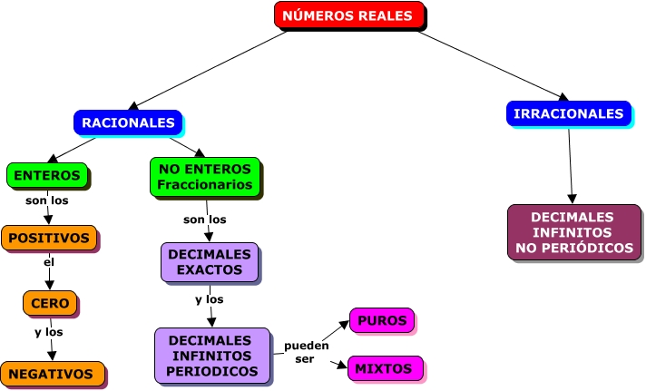
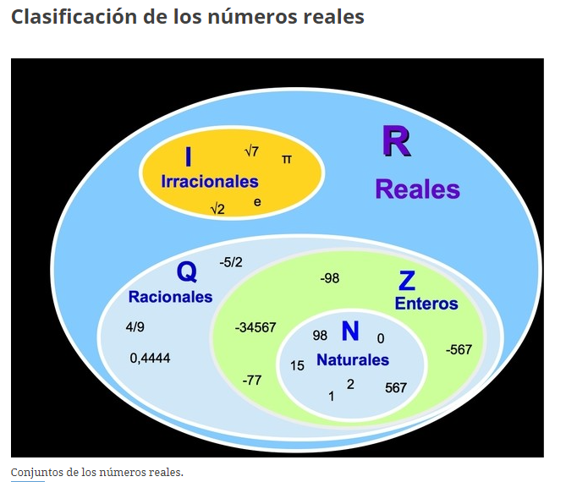
*Se realizarán una socialización e intercambio de saberes previos con el fin de que los estudiantes recuerden conceptos previos de años anteriores.
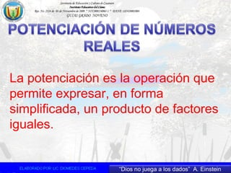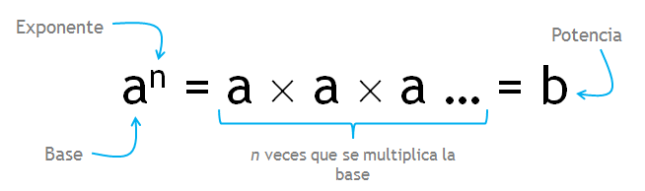

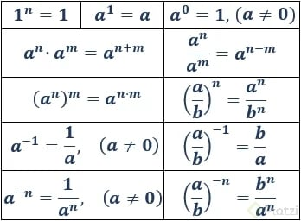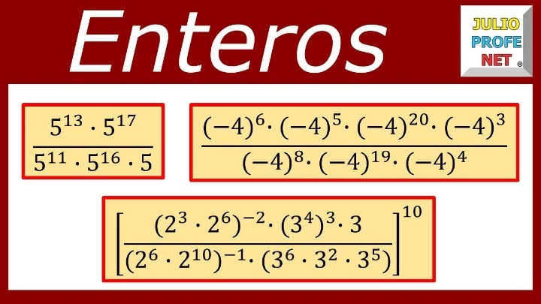

Nota:
 | Par | Impar
  Exponente
  Base
Positiva | Potencia positiva | Potencia positiva
Negativa | Potencia positiva | Potencia negativa

*Con ayudad de la metodología dinámica de ejercicios resueltos haremos una breve explicación de lo que viene siendo análisis, selección y aplicación de las propiedades de la potenciación y su notación científica, ya que esto será la práctica o guía en pro a un quiz de dicha temática (https://recursos.ingeniat.com/RS/EPM08m1/EPM08m1_S04_1_aag_mk_PotenciacionReales_E/index.html#/lang/es/pag/f53b2698af7a904268be3027a03467f0).
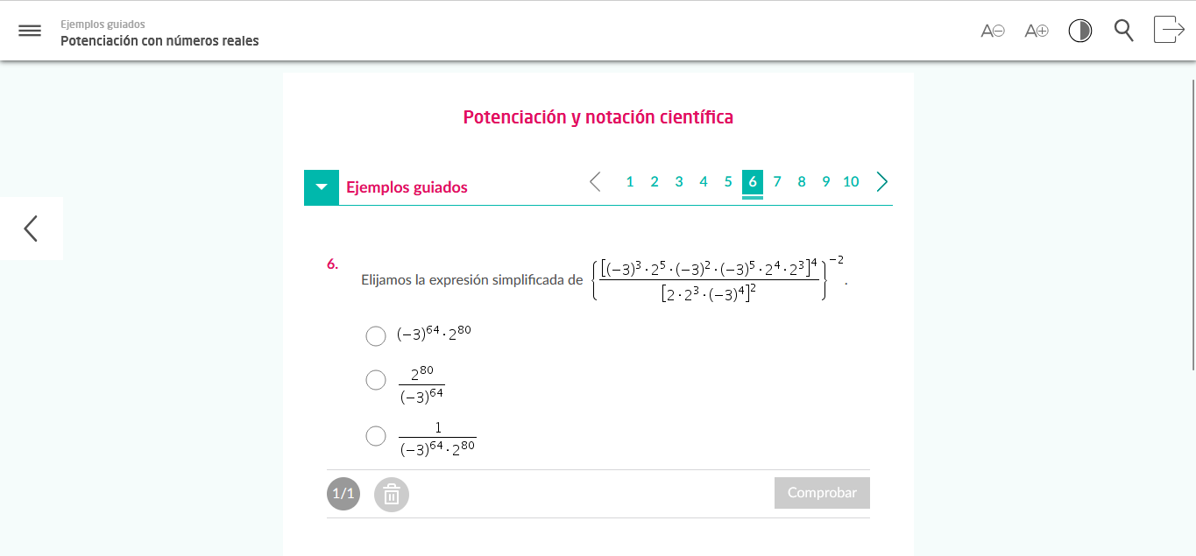
*Relacionaremos conceptos y consignación de la logaritmación para recordar y practicar su uso matemático en función de sus propiedades.
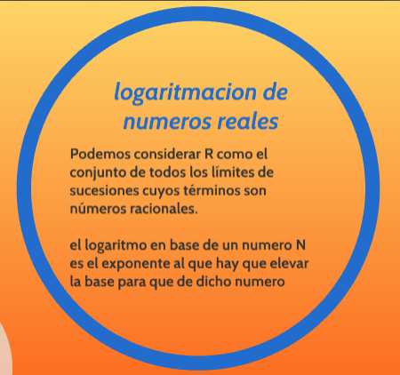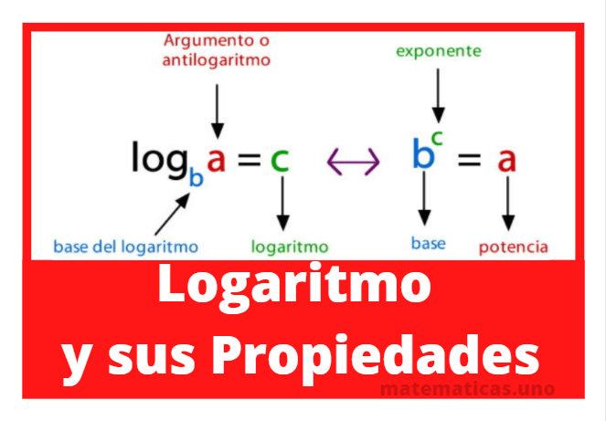
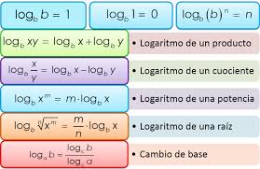
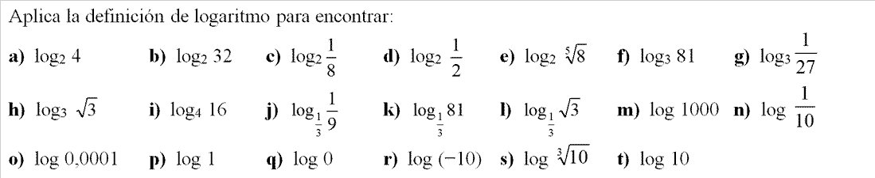
*Afianzaremos los conceptos mediante la ejecución y resolución de ejercicios que involucren las propiedades de la radicación.
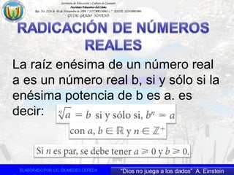
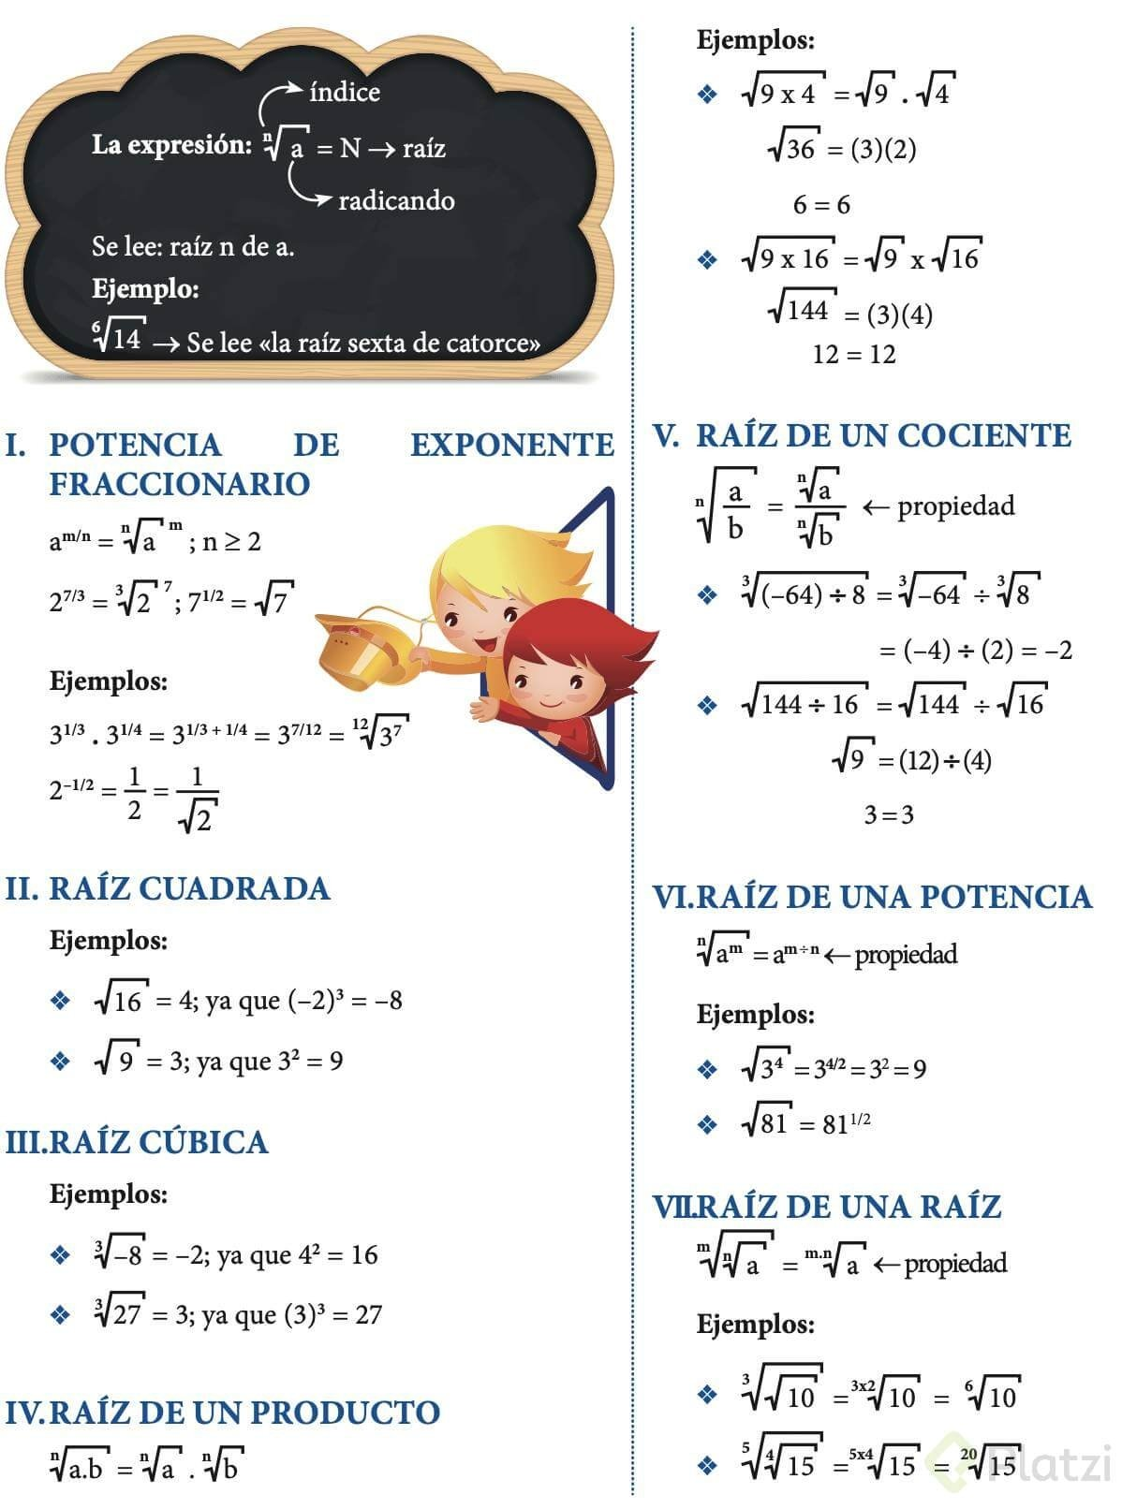
*Se desarrollarán los ejercicios de la página 182 punto 3, la idea será aplicar propiedades de la potenciación y simplificar las expresiones originales.

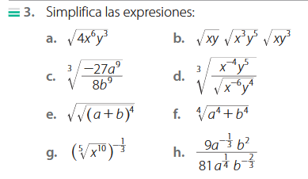
*Explicaré la resolución y análisis de los ejercicios o ejemplos guiados propuestos en la plataforma de Norma (https://recursos.ingeniat.com/RS/EPM08m1/EPM08m1_S04_2_aag_mk_RadicacionReales_E/index.html#/lang/es/pag/ac9319cc05de86033de658418691e6ae).
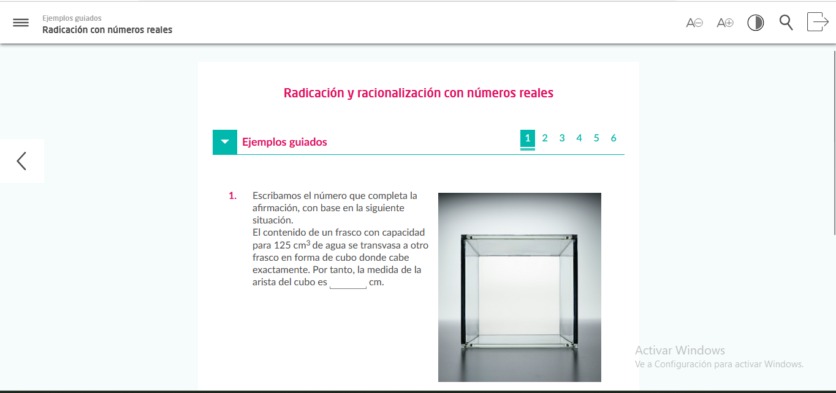
*Socializaremos con ayuda del texto guía acerca del conjunto de números racionales e irracionales, su representación, características, y conversión o aproximación decimal, la idea será describir esas diferencias que hay entre conjuntos numéricos, para que ellos puedan empezar a relacionar conceptos y tener nociones de valores de juicios acerca de la teoría de estos conjuntos.
Apoyo conceptual en las páginas 4, 5, 6, 7, 8, 9 del texto guía.

*Mediante el texto guía se hará un fortalecimiento y socialización de temáticas un poco relevantes como los son el conjunto de números racionales y el conjunto de números irracionales, las cuales son temáticas ya abordadas en años anteriores, la idea de este fortalecimiento es que el estudiante pueda identificar los tipos de decimales y como convertirlos a fracción al igual que pueda identificar cuando un número es irracional y como representarlo en la recta numérica.
*Se hará una presentación de un video tutorial de acuerdo a la temática de conversión de números racionales, es decir convertir de decimal a fracción y viceversa, la idea es afianzar todos estos procesos que suelen ser un poco tediosos y precisos (https://www.youtube.com/watch?app=desktop&v=9rdhXy82IvM).

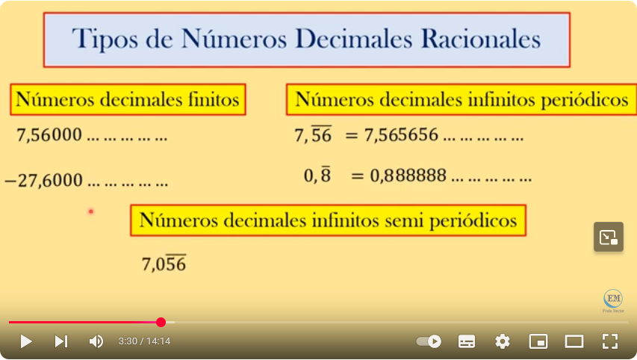

*Con ayuda del programa Paint y GeoGebra en línea (https://www.geogebra.org/m/tAsRSmz6) nos apoyaremos con herramientas para la construcción y cálculo para graficar cualquier número irracional, para el cálculo nos apoyaremos de Paint para mostrar a través de la potenciación y radicación como llegar al valor especifico del conjunto numérico y con ayuda de GeoGebra graficaremos dicho valor obtenido en el plano cartesiano apoyándonos de conceptos como puntos, rectas y circunferencias.

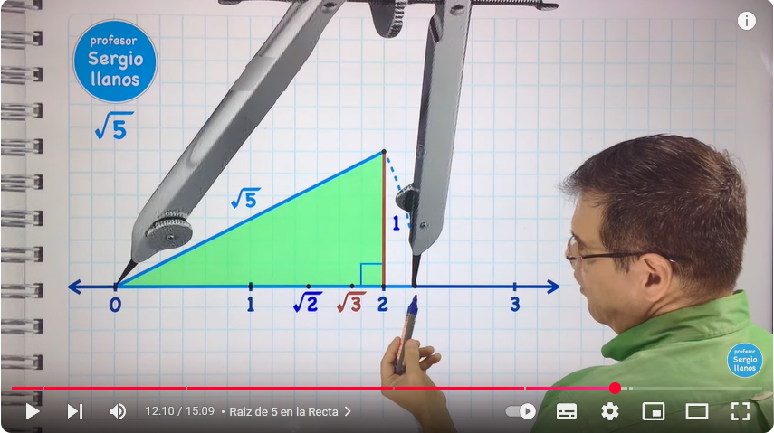

7. ACTIVIDADES DE FINALIZACIÓN (TRANSFERENCIA):
-Quiz de propiedades de la potenciación en números reales, página 177 y 178 del texto guía.
-Actividad de propiedades de la radicación de números reales habilitada en educaprime.
-Revisión general del cuaderno, consultas, teoría, ejercicio y ejemplos resueltos en clase y en casa.

8.OBSERVACIONES:

FIRMA:


VALIDACIÓN:

8 A | OK  05/02/2025 | OK  06/02/2025 | OK  07/02/2025
8 A | OK  10/02/2025 | OK  12/02/2025 | OK  13/02/2025
8 A | OK  14/02/2025 | OK  17/02/2025 | OK  19/02/2025
8 A | OK  20/02/2025 | OK  21/02/2025 | OK  24/02/2025
8 A | OK  26/02/2025 | OK  27/02/2025 | OK  28/02/2025
8 A | OK  03/03/2025 | OK  05/03/2025 | OK  06/03/2025
8 A | OK  07/03/2025 | OK  10/03/2025

8 ALFA | OK  05/02/2025 | OK  06/02/2025 | OK  07/02/2025
8 ALFA | OK  10/02/2025 | OK  11/02/2025 | OK  13/02/2025
8 ALFA | OK  14/02/2025 | OK  17/02/2025 | OK  18/02/2025
8 ALFA | OK  20/02/2025 | OK  21/02/2025 | OK  24/02/2024
8 ALFA | OK  25/02/2024 | OK  27/02/2024 | OK  28/02/2024
8 ALFA | OK  03/03/2025 | OK  04/03/2025 | OK  06/03/2025
8 ALFA | OK  07/03/2025 | OK  10/03/2025

AREA O ASIGNATURA |  | MATEMATICAS
GRADO: | 8 | GRUPO: | A-Alfa | SEMANAS: |  | Del 11 al 28 de marzo | MES: | Marzo
ENCUENTRO N° |  | 23-24-25-26-27-28-29-30-31-32
1. COMPETENCIA: COMUNICACION, RAZONAMIENTO Y RESOLUCION |  |  |  |  | 2. COMPONENTE: METRICO ESPACIAL
3. APRENDIZAJE |  |  |  |  | 4. CONTENIDO
Verificar conjeturas acerca de los números reales, usando procesos inductivos y deductivos desde el lenguaje algebraico. |  |  |  |  | • Ángulos y Triángulos  • Teorema de Pitágoras.  • Teorema de Thales

5. EVIDENCIAS A DESARROLLAR.
*Reconoce propiedades y relaciones geométricas al utilizar los teoremas de Pitágoras y Thales.
6. ACTIVIDADES DE DESARROLLO: PROCEDIMENTAL (COMO VA A EJECUTAR LAS FUNCIONES COGNITIVAS):
*Introducción y recordatorio del concepto de ángulo y su clasificación, mediante las siguientes imágenes.
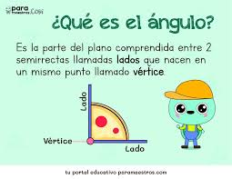
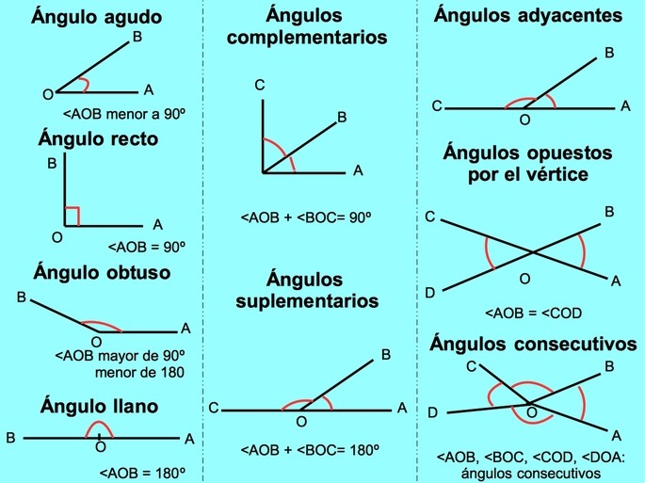

*Con ayuda de un video tutorial como introductoria a las temáticas de triángulos y rectángulos se les ambientara un poco esos conceptos dados y al mismo tiempo podrán ver de forma de ilustrada los conceptos dados con sus respectivas clasificaciones (https://www.youtube.com/watch?v=I9S1kBXLkBo).

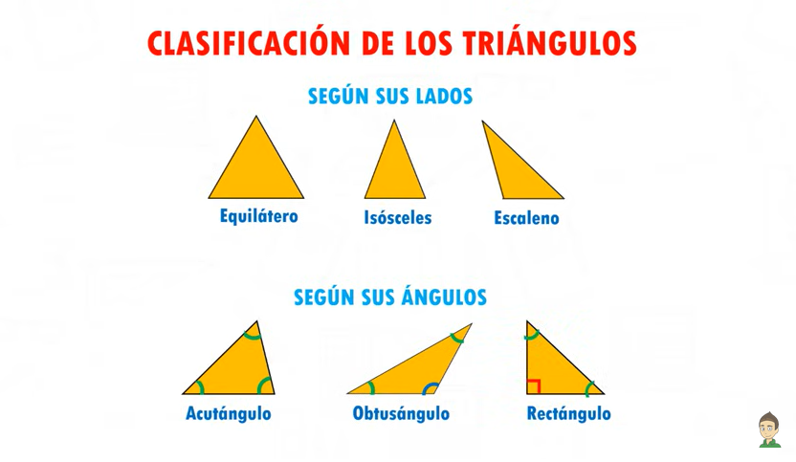

*Mediante GeoGebra afianzaremos un poco los conceptos dados acerca de los triángulos, su clasificación y los ángulos, como también con ayuda del simulador ya programado podemos mostrar y desarrollar muchos ejercicios como ejemplos (https://www.geogebra.org/m/F7BUwSxD).

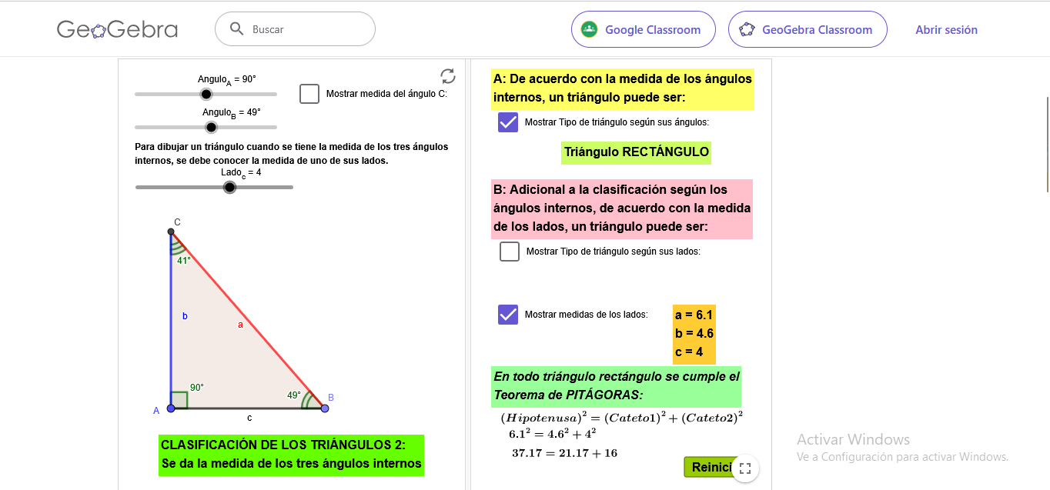

*Socializaremos y se plasmará los conceptos de triangulo y ángulos mediante un resumen del texto guía de trabajo página 114, 115, 118, 120, 124.
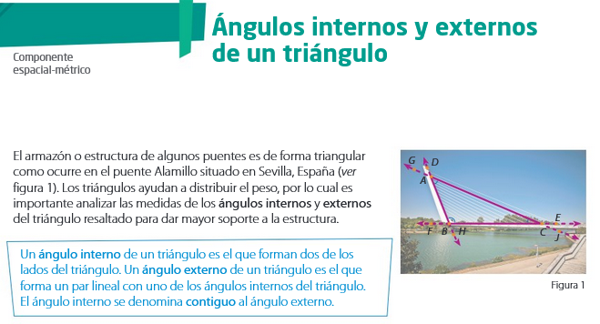
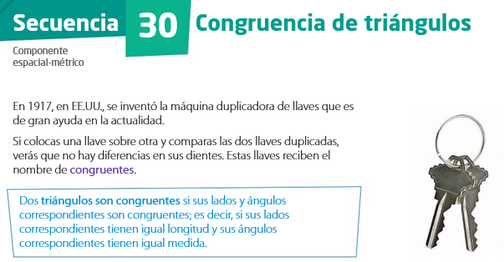

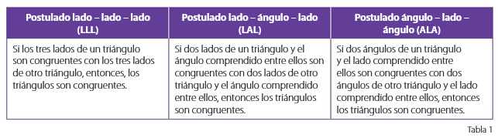
*A través de los recursos del ítem de aprendizaje interactivo que se encuentra en la página de norma, socializaremos y analizaremos las temáticas de teorema de Pitágoras y teorema de Tales, sus funciones, aplicabilidad, orígenes y demás con el fin de generar una apropiación de los conceptos y uso de sus fórmulas (https://www.geogebra.org/m/wKq5Nzc6).
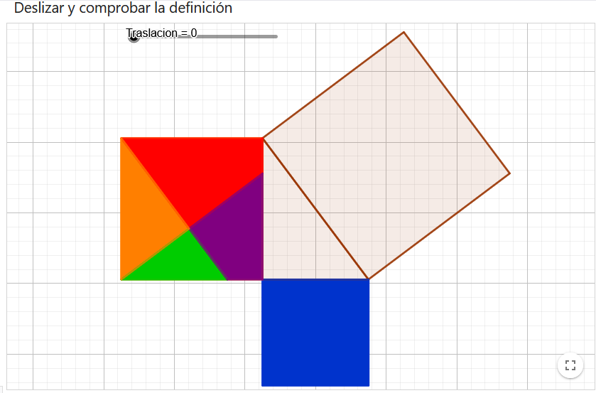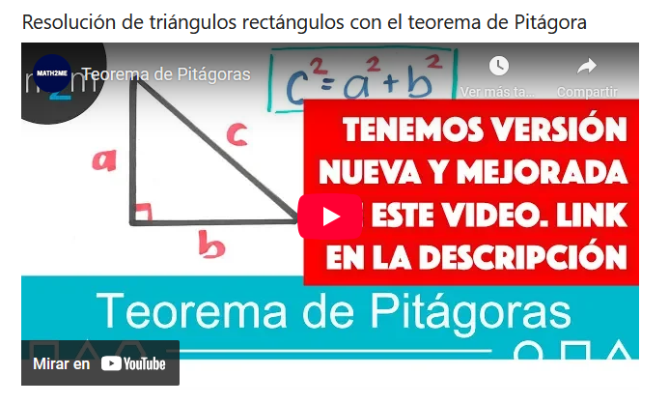

*Desarrollaremos los ejercicios 1, 2 del texto guía página 267 como actividad práctica de los conceptos abordados en el aula, sin embargo, estos serán.
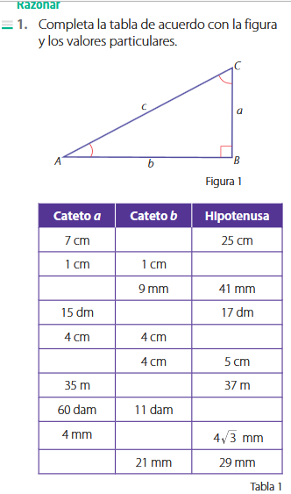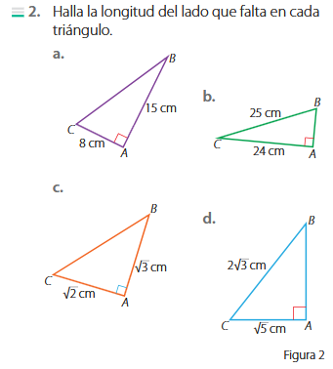
*Resolución de problemas relacionados con la temática del teorema de Tales, todo esto con ayuda de los ejercicios propuestos de práctica en la plataforma de norma (https://www.geogebra.org/m/A9EJgcZq).
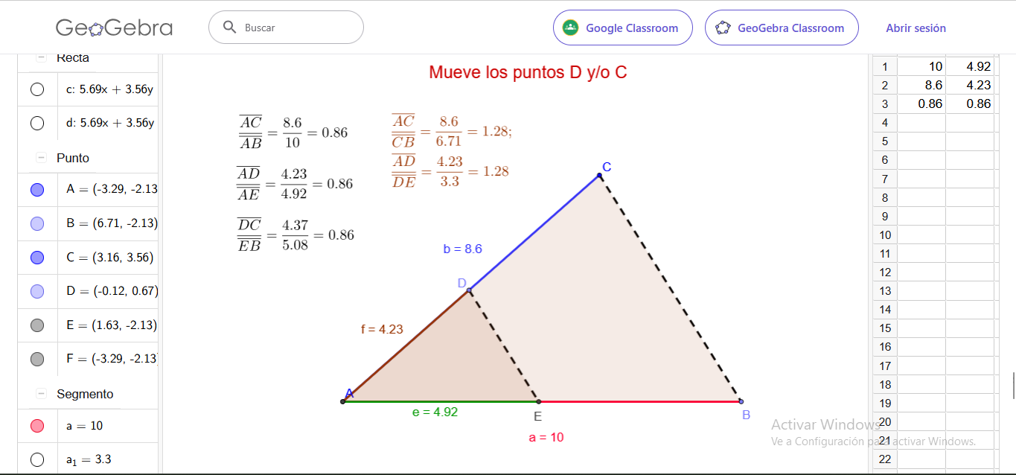
*El apoyo teórico conceptual relacionado con los postulados y axiomas geométricos tendrán un respaldo en el texto guía páginas 126, 127, 128, 129.

7. ACTIVIDADES DE FINALIZACIÓN (TRANSFERENCIA):
-Cuaderno al día y con todas actividades.
-Trabajo de teorema de Pitágoras página 267 del texto guía.
-Actividad en clase página 268 del texto guía.

8.OBSERVACIONES:

FIRMA:

VALIDACIÓN:
8 A | OK  12/03/2024 | OK  13/03/2024 | OK  14/03/2025 | OK  17/03/2025
8A | OK  19/03/2025 | OK  20/03/2025 | OK  21/03/2025 | OK  26/03/2025
8A | OK  27/03/2025 | OK  28/03/2025 | OK  31/03/2025

8 ALFA | OK  11/03/2024 | OK  13/03/2024 | OK  14/03/2025 | OK  17/03/2025
8 ALFA | OK  18/03/2025 | OK  20/03/2025 | OK  21/03/2025 | OK  25/03/2025
8 ALFA | OK  27/03/2025 | OK  28/03/2025 | NO OK  31/03/2025

AREA O ASIGNATURA |  | MATEMATICAS
GRADO: | 8 | GRUPO: | A-Alfa | SEMANAS: |  | 31 de marzo al 4 de abril | MES: | Marzo-Abril
ENCUENTRO N° |  | 33-34-35-36
1. COMPETENCIA: RAZONAMIENTO, RESOLUCION Y COMUNICACIÓN |  |  |  |  | 2. COMPONENTE: NUMERICO VARIACIONAL
3. APRENDIZAJE |  |  |  |  | 4. CONTENIDO
Resuelvo problemas y simplifico cálculos usando propiedades y relaciones entre expresiones algebraica. |  |  |  |  | *Expresiones algebraicas

5. EVIDENCIAS A DESARROLLAR.
*Construye expresiones algebraicas equivalentes a una expresión algebraica dada.
6. ACTIVIDADES DE DESARROLLO: PROCEDIMENTAL (COMO VA A EJECUTAR LAS FUNCIONES COGNITIVAS):
*Con la ayuda de la metodología interactiva y dinámica que se encuentra en la página de norma haremos introducción al tema de expresiones algebraicas con el fin de empezar un poco en lo que se basa y utiliza en el algebra en general, aprender a identificar los términos y nociones es fundamental para un óptimo desarrollo (https://recursos.ingeniat.com/edfactor/resource/8055d289c97711eda8f4020f2a877121/index.html#).
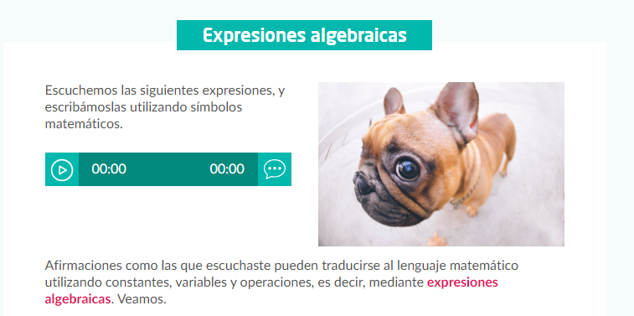
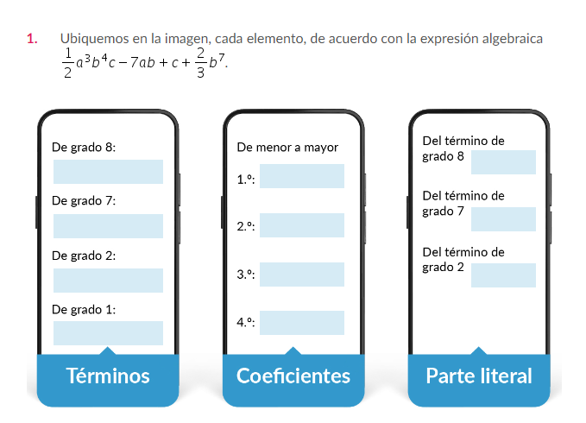

*Las páginas 56 y 57 del texto guía serán un apoyo conceptual y teórico muy bueno para poder asimilar está temática, por tanto los estudiantes por medio de un instrumento del conocimiento deberán sintetizar la generalidades de las expresiones algebraicas.
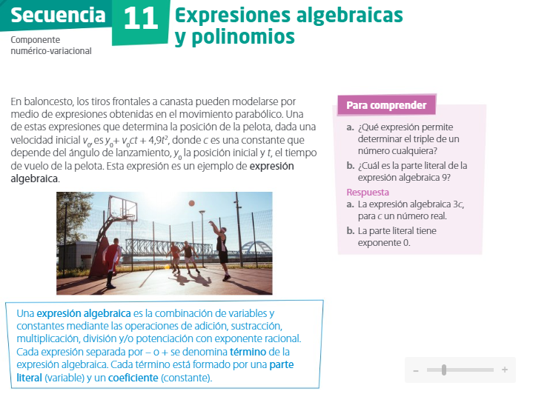
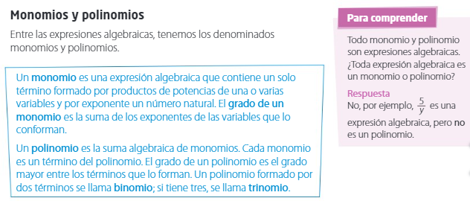

*Trabajaremos en los puntos 1 y 2 de la página 209.

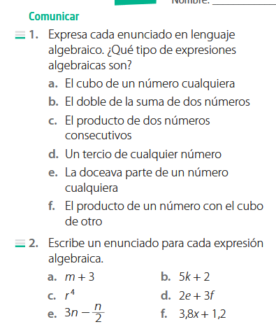

7. ACTIVIDADES DE FINALIZACIÓN (TRANSFERENCIA):
*Identificar, seleccionar y desarrollar las expresiones algebraicas con su respectivo orden punto 1 y 2 página 209 del texto guía.
*Desarrollar y evaluar las expresiones algebraicas del punto 4 y 5 del texto guía página 209.
*Revisión general del cuaderno.

8.OBSERVACIONES:

FIRMA:

VALIDACIÓN:
8 A | OK  31/03/2025 | OK  01/04/2025
8 A | OK  03/03/2025 | OK  04/03/2025

8 ALFA | OK  31/03/2025 | OK  02/04/2025
8 ALFA | OK  03/04/2025 | OK  04/04/2025

